
Équipe :  Damien GOLDENBERG (S5 – SR) – Chef de projet  Thérence BEGO DAYO (S4– SR)  Alexis BOULANGER (S5 – SR) | le : 07/04/2013
Étude d’opportunité et de faisabilité
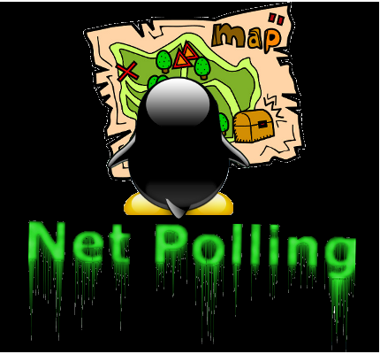
Historique des révisions
AUTEUR | ACTION | VERSION | DATE
Alexis BOULANGER | Création du document | 0.1 | 22/03/2013
Damien Goldenberg | Validation du document | 0.2 | 07/04/2013

Table des matières
I. Introduction 3
Mission 3
II. Opportunité 3
Contexte initial et historique 3
Périmètre du projet 3
Impact sur l’existant et vision à plus long terme 4
Avantages, gains / Pertes 4
Gains : Meilleure visibilité du réseau 4
Risques et actions en conséquence 4
Études d’opportunité 4
Etudes de faisabilité 4
III. Aspects économiques ou matériels 5

Introduction

Mission
Créer un scanner de réseau qui va permettre de le cartographier sur une interface web
Objectifs
Se renseigner sur les différentes technos nécessaires au projet
Réaliser des scripts permettant de scanner un réseau local
Réaliser des scripts permettant de scanner un réseau externe
Réaliser un support web de cartographie d’un réseau
Associer l’interface web aux données récupérées lors des scans

Opportunité

Contexte initial et historique
Ce projet est un projet de semestre 4&5 de type systèmes et réseaux

Périmètre du projet
Notre solution sera effective sur le réseau itinet.
Notre solution ne prend pas en compte la gestion du réseau itinet dans son ensemble.
Notre solution ne prend pas en compte la supervision du réseau itinet.
Notre solution n’est pas responsable d’une coupure des accès internet de l’école.

Impact sur l’existant et vision à plus long terme
Le but de ce projet est de créer un outil qui permettra à un administrateur quelconque d’avoir une meilleure vu d’ensemble de ce qu’il se passe sur son réseau.
Notre outil lui permettre donc en un seul coup d’œil de voir qui agit le plus sur le réseau, et quelles sont les caractéristiques de la machine qu’il utilise.
Cette solution permettra également à l’administrateur de limiter ou de couper les accès d’une personne à un réseau.

Avantages, gains / Pertes

Gains : Meilleure visibilité du réseau,
Pertes : …

Risques et actions en conséquence
Risque : La solution proposée analyse mal les utilisations de bande passante, menant à une exclusion du réseau injustifiée
Action en conséquence : L’analyse de la bande passante utilisée doit être testée dans tous les cas d’utilisations possibles pour assurer le bon fonctionnement de cette fonctionnalité phare du projet.
Études d’opportunité
L’intérêt du projet pour un administrateur réseau est d’avoir une vision globale et graphique du réseau qu’il administre, plutôt que de devoir analyser des fichiers de log. Il pourra ainsi voir en temps réel les machines présentes sur son réseau, voir les services qui tournent sur cette machine ainsi que ses caractéristiques générales ; ainsi que leur utilisation de bande passante.

Etudes de faisabilité
Plusieurs projets similaires ont vu le jour à IN’TECH et ont été aboutis, nous savons donc que le projet est réalisable dans le temps imparti du semestre.

Aspects économiques ou matériels
Budget prévisionnel
Aucun budget n’est à envisager.

